Contoh Monograf

Muka hadapan
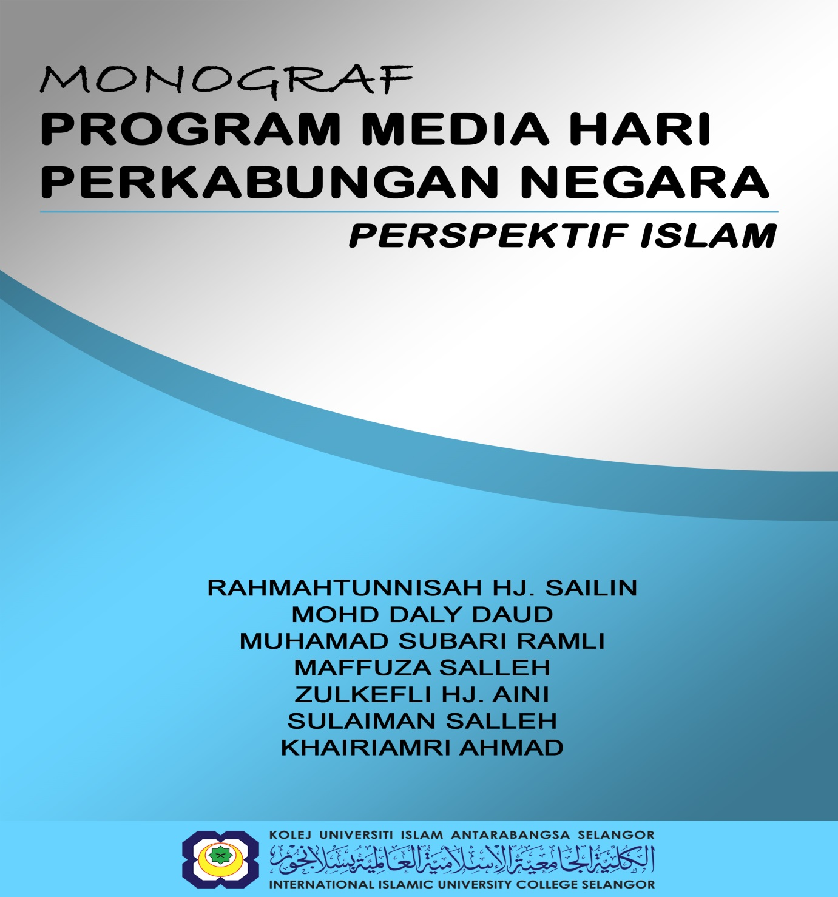

MONOGRAF
Program Media Hari Perkabungan Negara Perspektif Islam

2017

MONOGRAF
Program Media Hari Perkabungan Negara Perspektif Islam

RAHMATUNNISAH HJ.SAILIN
MOHD DALYDAUD
MUHAMAD SUBARI RAMLI
MAFFUZASALLEH
SULAIMAN SALLEH
ZULKEFLI HJ. AINI
KHAIRIAMRI AHMAD

©PENERBIT KUIS
Kolej Universiti Islam Antarabangsa Selangor
Kajang, Selangor
2017
Cetakan Pertama Oktober 2017

Program Media Hari Perkabungan Negara, Perspektif Islam
RAHMATUNNISAH HJ.SAILIN
MOHD DALYDAUD
MUHAMAD SUBARI RAMLI
MAFFUZASALLEH
SULAIMAN SALLEH
ZULKEFLI HJ. AINI
KHAIRIAMRI AHMAD

©PENERBIT KUIS, Kolej Universiti Islam Antarabangsa Selangor
No. ISBN:< 123456789>

Diterbitkan di Malaysia oleh/ Published in Malaysia by:
PENERBIT KUIS
D/A PUSAT PENGURUSAN PENYELIDIKAN
KOLEJ UNIVERSITI ISLAM ANTARABANGSA SELANGOR (KUIS)
BANDAR SERI PUTRA, 43000 KAJANG, SELANGOR
03- 8911 7000 EXT 2117/ 3406

Hakcipta terpelihara. Setiap bahagian daripada terbitan ini tidak boleh diterbitkan semula, disimpan untuk pengeluaran atau dipindahkan dalam bentuk lain, sama ada dengan cara elektronik, gambar, rakaman dan sebagainya, tanpa mendapat izin bertulis daripada pengarang dan Penerbit KUIS terlebih dahulu.

Dicetak oleh:
<Nama Syarikat Pencetak>
<Alamat Pencetak>
<no telefon>

Halaman Kandungan

KANDUNGAN
BAB 1 PENGENALAN 1
Pendahuluan
Latar belakang Kajian
Pernyataan Masalah
Objektif Kajian
Persoalan Kajian
Kerangka Konseptual Kajian
Kepentingan Kajian
Batasan Kajian
Definisi Operasi Kajian
Kesimpulan

BAB II KAJIAN LITERATUR
Pendahuluan
Kajian-Kajian Lepas
Kesimpulan

BAB III METODOLOGI KAJIAN
Pendahuluan
Reka bentuk kajian
Lokasi kajian
Populasi, Sampel Kajian dan Kaedah Persampelan
Prosedur pengumpulan Data
Instrumen kajian
Prosedur Penganalisisan Data
Kajian Rintis
Kesimpulan

BAB IV DAPATAN KAJIAN
Pendahuluan
Demografi Responden Kajian
Analisis Dapatan
Kesimpulan

BAB V PERBINCANGAN, RUMUSAN DAN CADANGAN
Pendahuluan
Rumusan
Cadangan
Kesimpulan

INDEKS 140

LAMPIRAN
Lampiran 1(Borang Soal selidik) 145
Lampiran 2 (Surat kebenaran) 147

Kata Pengantar

Halaman ini merupakan tulisan oleh tokoh/individu yang telah membaca monograf dan memberikan ulasan terhadap kandungan monograf tersebut.

Tokoh/individu yang dimaksudkan bukan dari institusi yang sama.

- Panjang satu halaman dan dinyatakan nama, jawatan dan institusi tokoh berkenaan.

Prakata

Setinggi-tinggi syukur kepada Allah SWT kerana ilham menulis isu-isu berkaitan program media Islam yang akhirnya dapat disempurnakan untuk penerbitan monograf ini. Selawat dan salam kepada Baginda Muhammad SAW dan ahli keluarga serta para sahabat RA.

Monograf bertajuk Program Media Hari Perkabungan Negara, Perspektif Islam ini merupakan hasil kajian yang telah dijalankan susulan peristiwa MH17 dan MH370 dibawah Geran Penyelidikan dan Inovasi KUIS Fasa 1, tahun 2015. Monograf ini mengupas program-program media semasa Hari Perkabungan Negara yang telah dilaksanakan pada 22 Ogos 2015 bersempena ketibaan jenazah mangsa MH17 ke tanahair oleh stesyen-stesyen penyiaran AlHijrah, TV3, RTM, Astro Awani dan IKIMfm. Selain itu perincian konsep berkabung, musibah dan bencana menurut perspektif Islam turut dikupas hasil temubual bersama para Ilmuan Islam yang menjadi informan penyelidikan yang dijalankan.
Diharapkan penulisan monograf ini dapat memberikan penjelasan terhadap kekeliruan terhadap konsep dan amalan perkabungan dalam kalangan masyarakat.

Dalam ruang yang terhad ini, penulis juga mengucapkan setinggi-tinggi terima kasih kepada pihak KUIS dan RMC yang telah memberikan kepercayaan kepada pasukan penulis dalam menjalankan penyelidikan melalui kelulusan dana Geran Penyelidikan dan Inovasi KUIS (GPIK) Fasa 1, 2015 dan seterusnya kepada Penerbit KUIS yang memberi ruang untuk penerbitan monograf ini. Semoga buku ini adalah sebahagian daripada amal kebaikan yang diterima Allah SWT.
Wassalam.

RAHMATUNNISAH HJ.SAILIN
ABSTRAK

Program Media Hari Perkabungan Negara, Perspektif Islam ini merupakan hasil kajian yang telah dijalankan susulan peristiwa MH17 dan MH370 dibawah Geran Penyelidikan dan Inovasi KUIS Fasa 1, tahun 2015. Kajian ini mengupas program-program media semasa Hari Perkabungan Negara yang telah dilaksanakan pada 22 Ogos 2015 bersempena ketibaan jenazah mangsa MH17 ke tanahair oleh stesyen-stesyen penyiaran AlHijrah, TV3, RTM, Astro Awani dan IKIMfm. Selain itu perincian konsep berkabung, musibah dan bencana menurut perspektif Islam turut dikupas hasil temubual bersama para Ilmuan Islam yang menjadi informan penyelidikan yang dijalankan.Diharapkan hasil kajian ini dapat memberikan penjelasan terhadap kekeliruan terhadap konsep dan amalan perkabungan dalam kalangan masyarakat.

Kandungan monograf mengikut bab

Bab 1
PENGENALAN

Pendahuluan
Latar belakang Kajian
Pernyataan Masalah
Objektif Kajian
Persoalan Kajian
Kerangka Konseptual Kajian
Kepentingan Kajian
Batasan Kajian
Definisi Operasi Kajian
Kesimpulan

BAB II KAJIAN LITERATUR
Pendahuluan
Kajian-Kajian Lepas
Kesimpulan

BAB III METODOLOGI KAJIAN
Pendahuluan
Reka bentuk kajian
Lokasi kajian
Populasi, Sampel Kajian dan Kaedah Persampelan
Prosedur pengumpulan Data
Instrumen kajian
Prosedur Penganalisisan Data
Kajian Rintis
Kesimpulan

BAB IV DAPATAN KAJIAN
Pendahuluan
Demografi Responden Kajian
Analisis Dapatan
Kesimpulan

BAB V PERBINCANGAN, RUMUSAN DAN CADANGAN
Pendahuluan
Rumusan
Cadangan
Kesimpulan

Rujukan ( APA style)

C  Cabaran | 1,7,8,9,10,33,35,38,39,42,43,46,47,48,52,56,57,59,60,61,64,80,83
Cadangan | 3,7,9,42,43,46,48,66

G  Guru  GuruPendidikan Islam | 56,57,76,83  6,7,9,10,11,14,29,30,31,32,33,37,38, 40,42,48,49,52,53,56,57,61,64,66,79,84,99,102

I  Ikhtisas  Iklim sekolah  Interaksi | 4,7,9,50,51,80,99  56,63,64,76,88,91  25,26

J  JAIS | 9,11,37,38,39,40,99
K  Kaedah  Kajian rintis  Kemahiran  Kualiti guru | 24,25,26,36,39,47,89  45,46  27,28,29,32,34,36,37,38,52,84  68,70,93
Kurikulum | 56,60,61,76  LAMPIRAN  Lampiran 1(Borang Soal selidik)  Lampiran 2 (Surat kebenaran)

